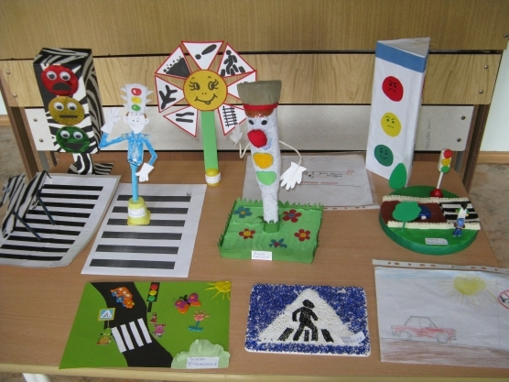
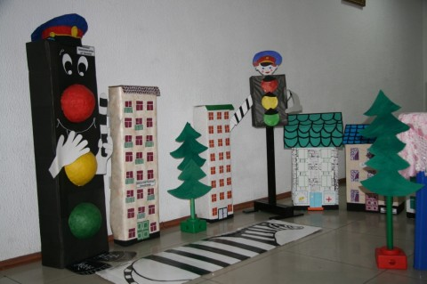

Когда и как начинать объяснять ПДД детям?
Обучать детей столь важным правилам можно и нужно уже с полутора лет. Обычно начинают уделять этому большое внимание, когда малыш может самостоятельно передвигаться. Конечно, в этом возрасте ребенок не сможет еще запомнить, куда нужно посмотреть, переходя улицу и на какой свет следует остановиться. Это не значит, что учить не надо.

Рассказывайте детям о правилах дорожного движения, опираясь на следующие рекомендации:
- Вместе с детьми рассматривайте картинки с различными видами транспорта, учите называть их, показывать, узнавать на улице. Важно знать и различать звуки различных транспортных средств, уметь произносить их.
- Хорошими помощниками в обучении станут книги с историями и рассказами о дороге, транспорте, а так же мультфильмы на эти темы.
- С малышами 2-х лет уже можно поиграть в простые игры, моделирующие ситуации на дороге. Так, например, дети с удовольствием запомнят цвета светофора и как действовать, когда горит какой-нибудь свет. Для этого, взрослые могут показывать ребенку кружки красного, желтого или зеленого цветов и совмещать их с движениями (стоять не двигаясь, хлопать в ладоши или идти).
- С ребенком от 3-х лет полезно будет рисовать, например, дорогу от дома до магазина или садика, читать и разучивать простенькие стишки о правилах дорожного движения для детей, разгадывать загадки, рассматривать дорожные знаки на улице и специальные игрушечные дорожные знаки для детей дома.
- Необходимо развивать у малышей представления о пространстве и скорости движения. В этом помогут упражнения на определение удаленности объекта. Выберите для ребенка любой предмет или объект в поле видимости и попросите его описать словами далеко или близко, спереди или сзади, справа или слева. Учите ребенка определять, быстро или медленно он идет (едет машина).

